- 1.Namen
2.Hoe ze er uit zagen?
- Of ze stekels Of schubben of platen hadden
- Hoe groot zijn ze, of hoe klein?
3.Wanneer ze leefden
4.Of ze gevaarlijk waren of niet
5.Wat ze aten

6.Wat kan ik laten zien:
- Tekeningen
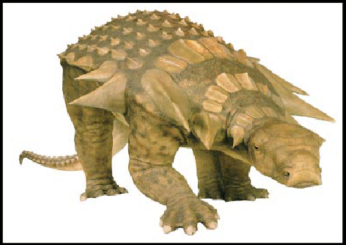
- Plaatjes uit een boek
- Een dinosaurus pak
- Plastic dinosaurusjes
- Dinosaurus spel

1.Namen

A
- Allosaurus
- Ankylosaurus
- Apatosaurus
- Archaeopteryx

B
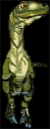
- Baryonyx
- Brachiosaurus
- Brontosaurus
C
- Cambrium

